GLASBENO- PEVSKE URICE

LEP POZDRAV. UPAM, DA STE DOBRO, PREDVSEM PA ZDRAVI. ČE STE KDAJ NA NOVO LETO (PRVEGA JANUARJA) SPREMLJALI TELEVIZIJSKI PROGRAM, STE ZAGOTOVO ZASLEDILI KONCERT, KI GA VSAKO LETO PRIREJAJO NA DUNAJU. TO JE NOVOLETNI KONCERT DUNAJSKIH FILHARMONIKOV. TO JE ORKESTER, V KATEREM IGRAJO GLASBENIKI RAZLIČNE INSTRUMENTE IN IZVAJAJO RAZLIČNE SKLADBICE. TVOJA NALOGA JE, DA SI NA SPODNJI POVEZAVI OGLEDAŠ KONCERT IZ LANSKEGA LETA (2020). NI TREBA CELEGA, LAHKO SI GA MALO PREVRTIŠ IN POSLUŠAŠ SAMO SKLADBICE, KI BI TI BILE VŠEČ.
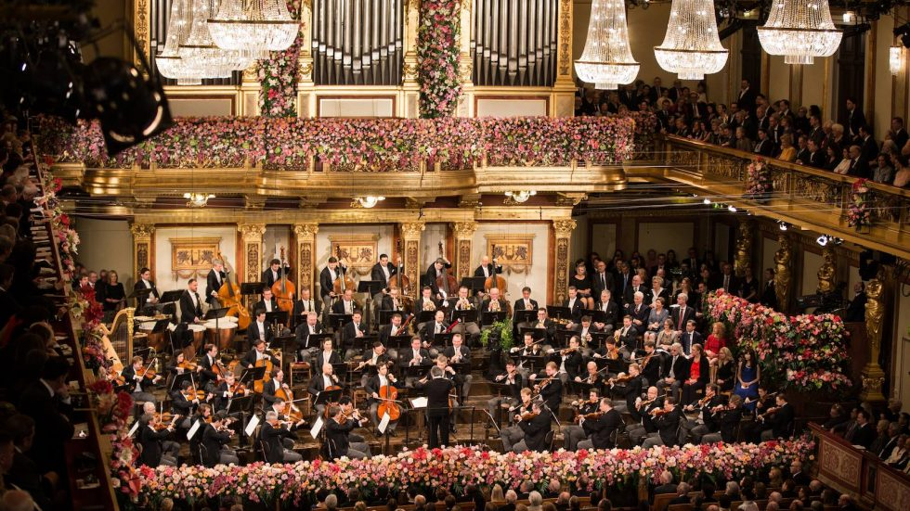

https://www.youtube.com/watch?v=JyLS_gIrpK4

PO KONČANEM POSLUŠANJU V ZVEZEK NAPIŠI, ALI SI PREPOZNAL KATEREGA IZMED INSTRUMENTOV, NA KATERE IGRAJO GLASBENIKI. POSKUSI JIH VSAJ 5 NARISATI IN NAPISATI IMENA ZANJE.
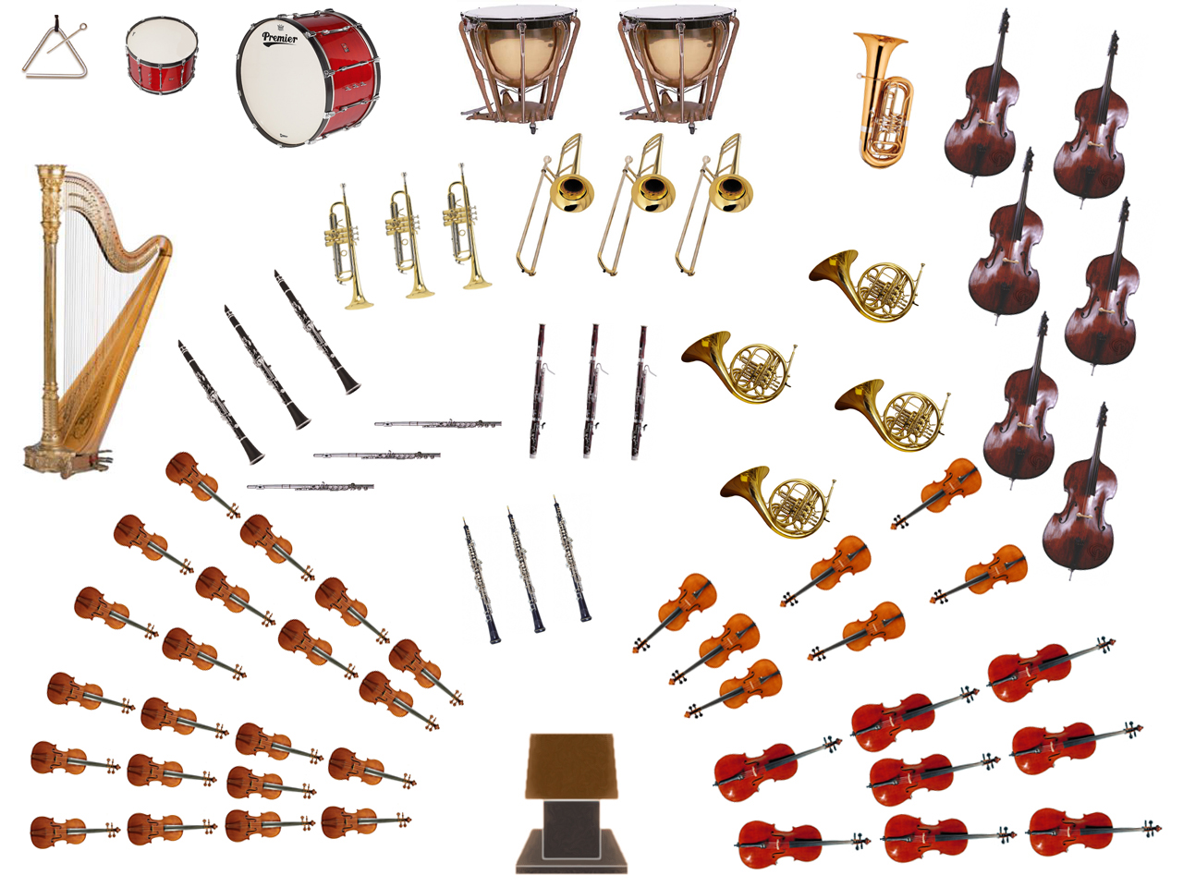

UŽIVAJ OB POSLUŠANJU.

UČITELJ DAVID

